Equipo Autónomo de Ventilación y Monitoreo para Minería Subterránea con Inyección de aire, Detección de gases y Desplazamiento controlado
(Minería 4.0 - Tecnología e innovaciones en seguridad)

Diego Ricardo Cajachagua Guerreros¹, Charly Kevin Cueva Ricse² y Helder Alexis Mayta Leon³

¹ Autor: Universidad Continental, Av. San Carlos 1980, Huancayo, Perú (dcajachagua@continental.edu.pe - 979819566)
² Coautor 1: Universidad Continental, Av. San Carlos 1980, Huancayo, Perú (ccueva@continental.edu.pe - 954464011)
³ Coautor 2: Universidad Continental, Av. San Carlos 1980, Huancayo, Perú (hmaytal@continental.edu.pe - 984854603)
____________________________________________________________________________________

RESUMEN

La presente investigación aborda el diseño, desarrollo y validación de un sistema autónomo de ventilación y monitoreo multigás para minería subterránea, con el objetivo de mitigar riesgos asociados a la presencia de metano (CH₄), monóxido de carbono (CO) y dióxido de azufre (SO₂). El sistema integra sensores industriales, microcontroladores Raspberry Pi, un ventilador centrífugo y una unidad de tracción, operando de forma colaborativa para detectar concentraciones críticas y activar automáticamente mecanismos de ventilación y alerta. Metodológicamente, se aplicaron modelos FIR, ARX y ARMAX para el procesamiento de señales, siendo este último el más eficaz en precisión y estabilidad. Asimismo, se realizaron simulaciones CFD para evaluar el comportamiento del flujo de aire inducido por el sistema, considerando condiciones térmicas y topográficas reales. Los resultados evidenciaron una mejora significativa en la renovación del aire, reducción de zonas de estancamiento y dispersión eficiente de contaminantes, validando su aplicabilidad en galerías mineras con geometrías complejas. La arquitectura electrónica distribuida y su diseño compacto permiten una implementación modular en frentes de trabajo sin requerir infraestructura fija. En conclusión, el sistema propuesto representa una solución tecnológica viable para operaciones mineras de mediana escala, promoviendo una transición hacia la minería 4.0 mediante automatización, monitoreo autónomo y análisis predictivo.

1. Introducción

La gestión de la calidad del aire en la minería subterránea representa un reto técnico crucial en términos de seguridad operativa, salud laboral y sostenibilidad del proceso minero (Chaulya 2025). En todo el mundo, las condiciones ambientales en túneles, galerías y minas subterráneas están reguladas por normas como la ISO 23875:2021 (Moredock, Dutta y Chatterjee 2023) y las directrices técnicas del NIOSH (National Institute for Occupational Safety and Health) (Themann et al. 2023), que exigen mecanismos de renovación del aire, monitorización continua de gases y respuesta inmediata ante condiciones peligrosas. Estos requisitos han impulsado el desarrollo de soluciones autónomas que integran la detección ambiental, la automatización de procesos y la capacidad de operar sin supervisión directa en entornos hostiles (Gavali et al. 2025).
En países con minería avanzada, como Canadá, Australia y Alemania, se han implantado tecnologías que integran sensores electroquímicos, controladores lógicos programables (PLC) y plataformas móviles con ventilación activa (Vilaso Cadre et al. 2025). Estos sistemas pueden detectar gases críticos como el metano (CH₄), el monóxido de carbono (CO) y el dióxido de azufre (SO₂), así como regular la ventilación en función de las condiciones ambientales. Sin embargo, estas soluciones suelen depender de infraestructuras fijas, conectividad constante o condiciones de funcionamiento estables, lo que limita su aplicación en operaciones dinámicas de metro, zonas sin acceso a la red eléctrica o situaciones de emergencia (Fan 2025).
En Perú, donde la minería subterránea representa una actividad estratégica para la economía nacional, persisten limitaciones técnicas en la implementación de sistemas móviles de ventilación y monitoreo. A pesar de los lineamientos establecidos en el Reglamento de Seguridad y Salud Ocupacional en Minería (DS-024-2016-EM), muchos frentes de trabajo carecen de dispositivos que permitan responder automáticamente a concentraciones de gases peligrosos (Florez-Salas et al. 2023). Esto aumenta el riesgo de accidentes por atmósferas explosivas o tóxicas, especialmente en zonas con geometrías irregulares, condiciones geotécnicas complejas y difícil acceso operativo.
En regiones mineras como Junín, Pasco y Apurímac, caracterizadas por operaciones subterráneas de mediana escala, se requieren soluciones técnicas que combinen autonomía energética, movilidad controlada y monitoreo ambiental continuo (Pabon Trujillo et al. 2025). Estas condiciones requieren sistemas que puedan desplegarse sin necesidad de infraestructuras permanentes, que se adapten a terrenos irregulares y que reaccionen ante situaciones críticas sin intervención humana directa, maximizando la seguridad del personal y la eficiencia del proceso de ventilación (Bashmur y Nekrasov 2024).
Este estudio presenta el desarrollo e implementación de un sistema autónomo de ventilación y monitorización de metro, que integra ventilación centrífuga, detección multigas, tracción motorizada, señalización acústica y visual de emergencia, georreferenciación GPS y control electrónico distribuido mediante microcontroladores Raspberry Pi 4. El sistema se validó mediante simulaciones dinámicas de concentración de gases y pruebas funcionales, demostrando su capacidad para operar en escenarios reales de minería subterránea, anticipar condiciones peligrosas y reducir la exposición del personal a entornos de riesgo.

2. Objetivos

- Diseñar un equipo compacto y modular que integre subsistemas de ventilación centrífuga, sensado multigas (CH₄, CO, SO₂), tracción semiautónoma y señalización de emergencia.
- Implementar una arquitectura electrónica distribuida basada en microcontroladores Raspberry Pi 4, que permita el funcionamiento en paralelo de la monitorización ambiental y el desplazamiento mecánico.
- Simular el comportamiento de los sensores de gas en condiciones de concentración variable, validando la lógica de activación automática del sistema ante escenarios de riesgo.
- Integrar un sistema de visualización HMI y control PLC para registrar variables críticas y gestionar acciones correctivas en tiempo real.

3. Compilación de Datos y Desarrollo del Trabajo

El enfoque metodológico adoptado en esta investigación es de tipo aplicado y tecnológico, orientado al diseño, integración y validación de un sistema autónomo de ventilación y monitorización del metro. El estudio se centró en el desarrollo de un equipo capaz de funcionar sin supervisión directa, combinando ventilación forzada, monitorización multigás (CH₄, CO y SO₂), movilidad semiautónoma y alertas automatizadas. Se establecieron parámetros críticos como el caudal de aire, los umbrales de concentración de gases, la autonomía energética y la capacidad de respuesta ante eventos peligrosos. La arquitectura electrónica se estructuró mediante microcontroladores Raspberry Pi 4 distribuidos, sensores, relés, alarmas, ventiladores centrífugos y controladores de motor. Se realizó una simulación computacional del comportamiento del gas en condiciones de minería, con un sistema de decisión binario (variable ALARMA) que activa automáticamente los subsistemas de respuesta. La Figura 1 muestra el esquema de interconexión funcional de los componentes electrónicos del sistema.
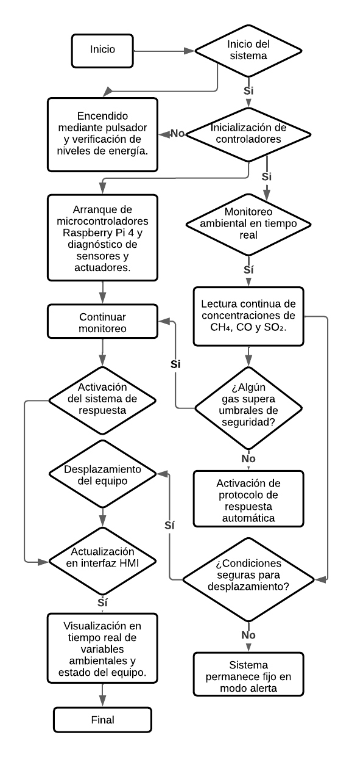
Figura 1: Metodología de Investigación
3.1. Monitoreo de Gases Críticos en Ambientes Subterráneos

El metano (CH₄) es uno de los principales gases de riesgo en la minería subterránea, especialmente en labores profundas o en zonas con presencia de materia orgánica. En el desarrollo de este proyecto, su inclusión como variable de monitorización responde a su alta peligrosidad debido a su acumulación en puntos elevados de túneles poco ventilados, donde puede formar mezclas explosivas con el oxígeno del aire. Durante las simulaciones realizadas, se observó que el CH₄ tiende a alcanzar concentraciones críticas de forma intermitente, especialmente en escenarios de ventilación comprometida. Su detección a tiempo por el sistema desarrollado permite la activación inmediata de la ventilación forzada y las alertas sonoras, reduciendo significativamente el riesgo de ignición en espacios confinados (Zięba y Smoliński 2025).
El monóxido de carbono (CO) tiene un origen más operativo dentro del entorno minero, ya que suele generarse por el uso de equipos con motores de combustión, voladuras o incendios incipientes en el interior de la mina. En este estudio, se consideró prioritario incluir su monitoreo debido a que es un gas imperceptible para el trabajador y su toxicidad se manifiesta rápidamente con efectos sobre la coordinación y el juicio. Durante la validación funcional del equipo, las simulaciones mostraron frecuentes oscilaciones de CO cercanas a su umbral crítico, lo que justifica plenamente su monitorización continua. El sistema diseñado reacciona automáticamente ante aumentos repentinos, activando la alarma y potenciando la renovación de aire por el ventilador centrífugo, incluso en ausencia de supervisión humana (Dahmann et al. 2009).
En cuanto al dióxido de azufre (SO₂), su presencia en ambientes mineros está ligada a zonas con minerales sulfurados, como pirita o calcopirita, así como a procesos de oxidación geoquímica o termogénesis localizada. Aunque su concentración suele ser inferior a la de otros gases, en este estudio se consideró un buen indicador de la eficiencia ventilatoria, ya que su acumulación tiende a producirse en zonas con escasa circulación de aire. Las simulaciones confirmaron que el SO₂ suele mantenerse dentro de los límites de seguridad, pero su monitorización es útil como señal indirecta de fallo del sistema de ventilación. Su inclusión en el equipo no sólo refuerza la vigilancia ambiental, sino que permite anticipar problemas de diseño o de distribución del flujo de aire en túneles complejos (Kislitsyna et al. 2025).

3.2. Definición de Parametros
3.2.1. Umbral de intervención para metano (CH₄) en entornos subterráneos

Para el metano (CH₄), se estableció un umbral de intervención de 5,000 partes por millón (ppm), equivalente a 0.5% en volumen, como valor crítico para la activación automática del sistema de ventilación. Este límite se basa en el Reglamento de Seguridad y Salud Ocupacional Minera del Perú (DS N° 024-2016-EM), que considera potencialmente explosivas las atmósferas con concentraciones de CH₄ superiores al 1% en volumen (10,000 ppm) (Florez-Salas et al. 2023). La adopción del valor 0,5% busca garantizar un margen de seguridad operacional, que permita al sistema autónomo reaccionar antes de alcanzar niveles peligrosos. Este criterio también está respaldado por organismos internacionales como MSHA (Mine Safety and Health Administration) e ISO 19296:2018, que recomiendan establecer acciones de control a partir del 0,5% de CH₄ (Siahidouzazar et al. 2025). En este estudio, este umbral se utilizó como parámetro de referencia en las simulaciones, permitiendo evaluar la capacidad de los equipos para detectar acumulaciones peligrosas y activar mecanismos de ventilación y alarma con antelación, reduciendo significativamente el riesgo de ignición en ambientes confinados.

3.2.2. Límite de exposición al monóxido de carbono (CO) y su aplicación en minería

En el caso del monóxido de carbono (CO), se definió un valor referencial de 100 ppm como umbral para activar automáticamente el sistema de alarma y ventilación. Este valor está en línea con el límite máximo permisible (LMP) para exposiciones ocupacionales en minería, según el Ministerio de Salud del Perú (DS Nº 005-2012-TR) y el Reglamento de Higiene y Seguridad Minera (DS Nº 055-2010-EM), que establece un límite de exposición de 50 ppm para jornadas laborales de 8 horas, con valores de intervención inmediata a partir de 100 ppm. A nivel internacional, la Administración de Seguridad y Salud Ocupacional (OSHA) y la Conferencia Americana de Higienistas Industriales Gubernamentales (ACGIH) apoyan estos valores como críticos para preservar la salud de los trabajadores. El uso de este umbral en el sistema permite una intervención rápida en caso de emisiones operativas inesperadas, como las generadas por maquinaria diesel o procesos de combustión interna (Ma y Du 2021).

3.2.3. Umbral de referencia para dióxido de azufre (SO₂) como indicador geoambiental

Para el dióxido de azufre (SO₂), se adoptó un umbral de 5 ppm como punto de activación de alerta del sistema, considerando su efecto irritante agudo sobre las vías respiratorias. Este valor se basa en la normativa del Ministerio de Salud del Perú, que reconoce 5 ppm como el límite máximo permisible para exposiciones cortas en ambientes industriales. En consecuencia, la ACGIH establece un valor límite umbral (TLV) de 2 ppm para exposiciones prolongadas y un STEL (Short-Term Exposure Limit) de 5 ppm para exposiciones de corta duración. En minería subterránea, el SO₂ se considera un indicador indirecto de la oxidación geoquímica de sulfuros y un marcador de ineficiencia ventilatoria. Su inclusión en el sistema desarrollado permite detectar zonas con mala circulación y anticipar condiciones de riesgo incluso cuando otros gases permanecen en niveles normales (Rachmawati, Safika y Syamsir 2025).

3.3. Relevancia del análisis acústico

La caracterización del ruido en la minería subterránea es esencial para definir el nivel sonoro mínimo que debe alcanzar una alarma para ser eficaz sin superar los límites de exposición permitidos. En estos ambientes, dominados por maquinaria como ventiladores, compresores y martillos neumáticos, los niveles de ruido varían entre 75 y 105 dB, como se detalla en la Tabla 1. Según el Reglamento de Seguridad y Salud Ocupacional Minero Peruano (DS Nº 024-2016-EM) y la norma ISO 1999:2013, el umbral máximo permitido para jornadas de 8 horas es de 85 dB, por lo que cualquier sistema de señalización acústica debe emitir alertas al menos 10 dB por encima del ruido ambiente, tal como recomienda la norma ISO 7731:2003. Estos valores definen el marco técnico para diseñar una señal de alerta que se perciba claramente sin generar efectos nocivos para la salud auditiva. Por lo tanto, el análisis del perfil acústico del entorno es un paso crítico en la metodología del proyecto.

Tabla 1: Niveles Sonoros – Equipos Mineros
Fuente de ruido | Nivel sonoro (dB A)
Martillo neumático (pneumático) | 115–123 dB
Martillo neumático (con supresor) | ~119 dB
Perforadora hidráulica / jumbo | 100–115 dB
Ventiladores / compresores eléctricos | 85–100 dB
Cargadores (LHD), camiones diésel | ~100 dB
Conversación normal (referencia) | 60–70 dB
Límite exposición (8 h, Perú) | 85 dB
Límites adaptados según jornada | 82–100 dB

3.4. Condiciones topográficas en minería subterránea

La minería subterránea peruana se desarrolla principalmente en regiones andinas de topografía accidentada, donde el acceso a las labores mineras suele presentar pendientes pronunciadas, secciones reducidas, caminos irregulares y restricciones logísticas para el transporte de equipos pesados como se muestra en la Figura 2. Estas condiciones exigen que cualquier sistema auxiliar, como dispositivos de ventilación o monitoreo, sea diseñado pensando en dimensiones compactas, bajo peso y facilidad de movimiento manual o motorizado. La accesibilidad operativa no sólo facilita el movimiento de los equipos desde la superficie hasta los frentes de trabajo activos, sino que también permite reubicarlos con frecuencia a medida que avanza la explotación minera o cambian las condiciones ambientales (Cacciuttolo et al. 2023).

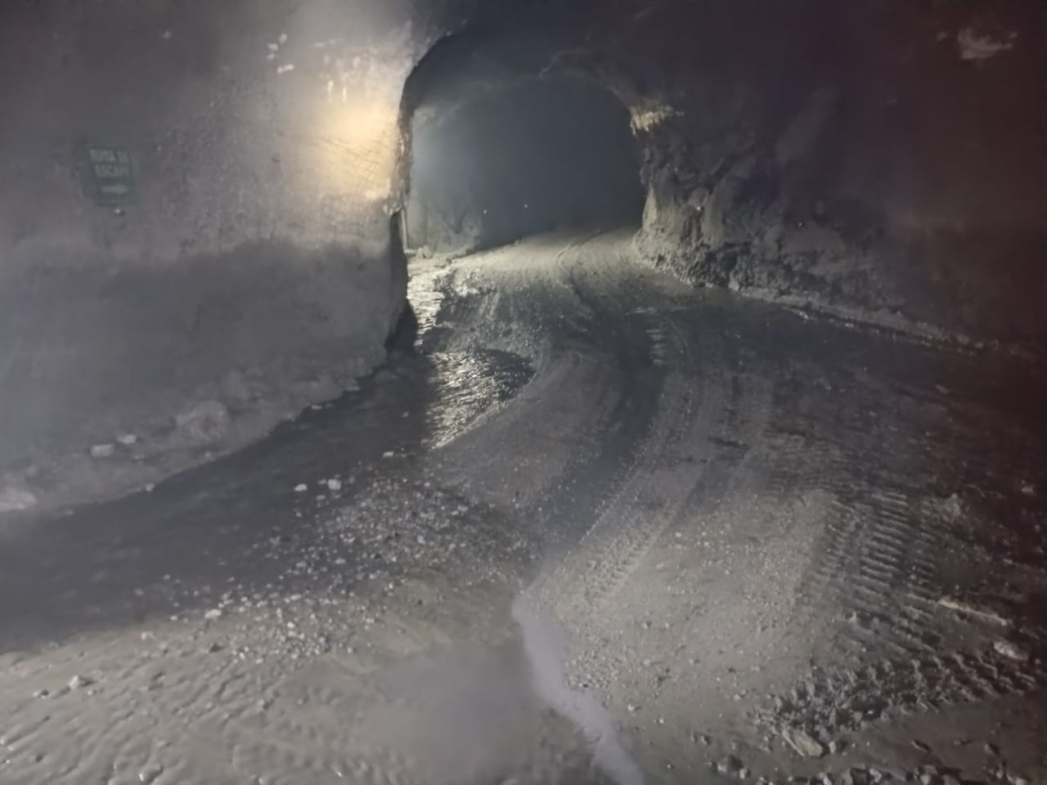
Figura 2: Bocamina Mina Raura

3.5. Tratamiento de datos, modelado predictivo y gestión en tiempo real

Como parte del enfoque metodológico, se incorporó un sistema de procesamiento de datos orientado al análisis dinámico y la gestión en tiempo real de variables ambientales críticas. Para ello, se adoptó una arquitectura de procesamiento distribuido utilizando microcontroladores Raspberry Pi 4, que permite la adquisición continua de datos desde los módulos de monitoreo, su procesamiento local y visualización inmediata en una interfaz HMI. Esta estructura facilita la operación autónoma del sistema en campo, garantizando la trazabilidad de la información y la capacidad de tomar decisiones sin intervención humana. Además, se implementó un modelo matemático ARX (autorregresivo con variables exógenas) para representar la evolución temporal de las concentraciones de gas en función de sus valores históricos y de variables exógenas como la temperatura o el flujo de aire. La integración del modelo ARX en el sistema permite anticipar comportamientos críticos, reforzando la lógica de control más allá del uso de umbrales instantáneos. Esta combinación metodológica, que articula procesamiento embebido, análisis predictivo y visualización continua, dota al equipo de una robusta capacidad operativa para entornos metropolitanos altamente variables.

4. Presentación y discusión de resultados

Los resultados reflejan la implementación funcional del sistema autónomo en condiciones simuladas que reproducen la dinámica típica de las minas de metro. Se utilizaron modelos computacionales para representar el comportamiento temporal de los gases monitorizados, así como para validar la lógica de control basada en umbrales y proyecciones predictivas. Esta fase también permitió verificar la coherencia operativa entre los subsistemas, evaluar los eventos de activación automática y sentar las bases para la posterior modelización del flujo de aire inducido. Los datos generados en esta etapa constituyen una primera aproximación funcional al comportamiento del sistema en escenarios reales, y soportan técnicamente el diseño físico y la lógica de intervención autónoma.

4.1. Condiciones topográficas en minería subterránea

Para validar la lógica de activación automática del sistema ante condiciones de riesgo, se desarrolló una simulación computacional en lenguaje Python orientada a modelar la evolución temporal de los gases críticos en minería subterránea: metano (CH₄), monóxido de carbono (CO) y dióxido de azufre (SO₂). La simulación se estructuró sobre una base de datos sintéticos generados durante un intervalo continuo de 60 minutos, reproduciendo condiciones operativas con variabilidad en los patrones de ventilación, presencia de fuentes de emisión y procesos geoquímicos subterráneos como se evidencia en la Tabla 2. Cada registro fue evaluado frente a los umbrales técnicos definidos para la activación del sistema: 5,000 ppm para CH₄, 100 ppm para CO y 5 ppm para SO₂. Se incorporó una variable binaria de decisión (“ALARMA”) programada para activarse en cualquier instante del ciclo cuando al menos uno de los parámetros superara su valor crítico.

Tabla 2: Valores Obtenidos - Sensores
T (min) | CH4 (ppm) | CO (ppm) | SO2 (ppm) | Cod
0 | 424.835708 | 62.81239 | 3.791032 | 0
1 | 396.476615 | 68.23206 | 2.158409 | 0
2 | 439.164088 | 55.43887 | 4.538388 | 0
3 | 486.320984 | 55.10775 | 1.801539 | 0
4 | 401.851653 | 86.25568 | 3.858044 | 0
5 | 405.242305 | 95.42835 | 5.529439 | 1
6 | 499.299624 | 75.02154 | 2.416243 | 0
7 | 462.10055 | 92.17164 | 2.908279 | 0
8 | 403.644925 | 83.56013 | 3.642024 | 0
9 | 457.636477 | 69.47575 | 3.106694 | 0
10 | 410.72742 | 85.59043 | 2.127303 | 0
11 | 414.001648 | 104.257 | 3.814326 | 1
12 | 452.77608 | 81.666 | 2.751256 | 0
13 | 348.403784 | 106.69 | 4.354948 | 1
14 | 361.211735 | 44.94111 | 3.029728 | 0
15 | 422.733081 | 97.58277 | 5.566884 | 1
16 | 403.595732 | 87.57689 | 3.301492 | 0
17 | 473.339485 | 82.80303 | 3.830481 | 0
18 | 415.615745 | 89.6815 | 5.033856 | 1
19 | 393.791595 | 59.5085 | 3.057271 | 0
20 | 541.079049 | 87.0439 | 4.583392 | 1
21 | 459.897626 | 96.71262 | 5.730872 | 1
22 | 477.952681 | 114.5413 | 2.884042 | 1
23 | 406.728692 | 85.61578 | 4.743956 | 0
24 | 454.136796 | 82.27938 | 4.887001 | 0
25 | 490.291892 | 87.89737 | 5.476738 | 1
26 | 430.585914 | 110.1717 | 3.525761 | 1
27 | 510.310325 | 102.3889 | 3.510052 | 1
28 | 464.88332 | 90.52817 | 5.420247 | 1
29 | 483.720397 | 107.1905 | 5.263086 | 1
30 | 471.609585 | 101.9646 | 5.284391 | 1
31 | 597.698655 | 116.0551 | 5.448143 | 1
32 | 507.799715 | 92.01158 | 4.489467 | 1
33 | 458.97886 | 98.64439 | 5.469542 | 1
34 | 556.381483 | 98.69465 | 5.598157 | 1
35 | 457.601885 | 83.6405 | 4.65853 | 0
36 | 532.477078 | 111.052 | 7.306452 | 1
37 | 427.440223 | 111.5429 | 5.982307 | 1
38 | 462.404257 | 108.7208 | 4.384968 | 1
39 | 542.046452 | 106.1422 | 6.300621 | 1
40 | 572.516549 | 89.4474 | 4.737183 | 1
41 | 547.551465 | 105.3852 | 6.566746 | 1
42 | 536.590467 | 107.5711 | 7.006053 | 1
43 | 530.707527 | 101.6947 | 5.094572 | 1
44 | 475.226443 | 112.3265 | 6.946427 | 1
45 | 516.550162 | 121.8235 | 6.463628 | 1
46 | 532.900265 | 145.0724 | 6.940704 | 1
47 | 612.178145 | 120.4153 | 8.083234 | 1
48 | 579.892779 | 122.6768 | 6.008849 | 1
49 | 477.949687 | 118.7138 | 5.568298 | 1
50 | 585.695724 | 92.06589 | 5.500316 | 1
51 | 553.627242 | 121.4667 | 5.641817 | 1
52 | 542.425086 | 123.7848 | 6.448322 | 1
53 | 610.244831 | 160.8469 | 6.934372 | 1
54 | 634.600824 | 122.0298 | 6.937708 | 1
55 | 633.004684 | 130.4554 | 7.555997 | 1
56 | 547.869632 | 126.4285 | 6.809612 | 1
57 | 577.75972 | 110.4359 | 8.317941 | 1
58 | 613.173341 | 146.1254 | 6.667547 | 1
59 | 648.777256 | 141.279 | 9.720169 | 1
60 | 648.777256 | 141.279 | 9.720169 | 1

4.2. Comportamiento simulado de gases en minería subterránea

El análisis individual de los gases simulados durante el intervalo de 60 minutos permitió identificar patrones diferenciados de comportamiento, los cuales replican condiciones típicas en operaciones subterráneas sin ventilación activa. El metano (CH₄) presentó una tendencia acumulativa progresiva, intensificándose hacia los últimos tramos del periodo simulado, como se muestra en la Figura 3. Esta evolución refleja su capacidad de concentración en zonas de escasa circulación de aire y sugiere la necesidad de mecanismos de extracción que se activen antes de alcanzar el umbral crítico.

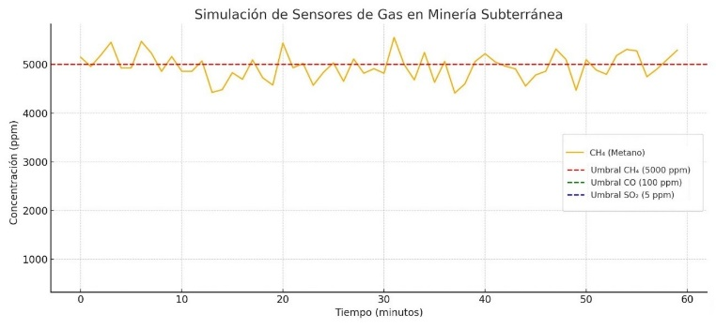
Figura 3: Concentración partes por millón - Metano

El monóxido de carbono (CO), en contraste, exhibió oscilaciones bruscas con picos de corta duración, compatibles con fuentes operativas intermitentes como combustión parcial de motores o ventilación transitoria, como se muestra en la Figura 4.

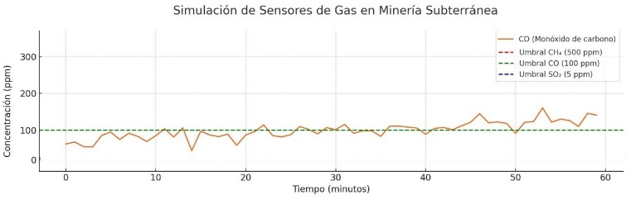
Figura 4: Concentración partes por millón – Monóxido de Carbono

En el caso del dióxido de azufre (SO₂), la simulación mostró una evolución más uniforme, aunque con incrementos puntuales que indican posibles procesos geoquímicos o ventilación deficiente en zonas profundas, como se muestra en la Figura 5.
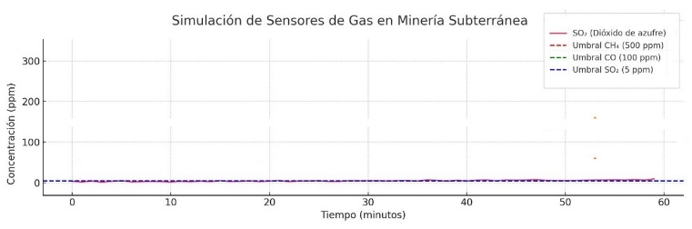
Figura 5: Concentración partes por millón – Dióxido de azufre

La presencia de fluctuaciones bruscas en la concentración de metano (CH₄), especialmente en torno al umbral de seguridad de 5,000 ppm, evidencia una condición de riesgo latente en minería subterránea. Esta inestabilidad, asociada a fuentes intermitentes de emisión y condiciones de ventilación variable, requiere del uso de técnicas avanzadas de filtrado y modelado para garantizar una detección precisa y oportuna. En este contexto, se implementaron tres enfoques complementarios de tratamiento de señal: FIR (filtro de respuesta finita al impulso), ARX (modelo autorregresivo con entradas exógenas) y ARMAX (modelo autorregresivo con componentes de media móvil y entradas exógenas). Cada uno fue aplicado con el objetivo de atenuar el ruido de alta frecuencia, revelar tendencias estructurales y validar la capacidad del sistema para activar respuestas automáticas con confiabilidad en tiempo real.

En la Figura 6 se muestra el resultado de aplicar un filtro FIR a la señal simulada de CH₄ durante un intervalo de 60 minutos. La señal original (color naranja) presenta una alta dispersión en torno al umbral de seguridad (línea roja discontinua), mientras que la señal filtrada (curva azul) suaviza parcialmente esas oscilaciones. El filtro FIR logra reducir el ruido de alta frecuencia y facilitar la observación de la tendencia general; sin embargo, al tratarse de un enfoque no recursivo, introduce efectos de borde al inicio y al final de la serie, lo que compromete su precisión en aplicaciones de monitoreo en tiempo real. Además, este método no contempla relaciones dinámicas entre entradas y salidas del sistema, limitando su capacidad de predicción y su aplicabilidad como base para el control automático.

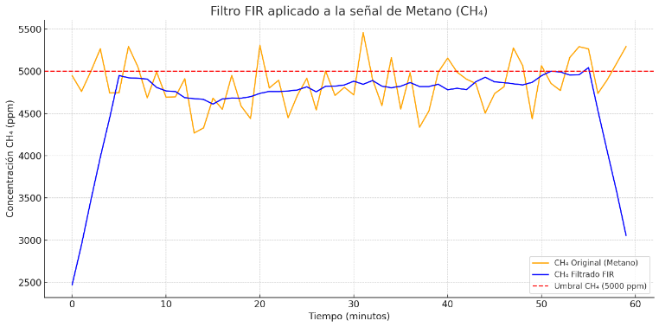
Figura 6: Análisis FIR - Metano

La Figura 7 presenta el resultado del modelado mediante el enfoque ARX sobre la misma señal de metano. La curva azul muestra la salida del modelo en comparación con la señal original (naranja). Este enfoque, aunque más dinámico que el FIR, genera una tendencia acumulativa que se aleja progresivamente de los valores reales a medida que avanza la simulación. Esto se debe a la falta de un componente de media móvil en la estructura ARX, lo cual impide capturar adecuadamente la variabilidad típica del comportamiento del CH₄ en minas subterráneas. Como consecuencia, su utilización podría derivar en activaciones erróneas o retardadas si se emplea como única base para la lógica de decisión automatizada.

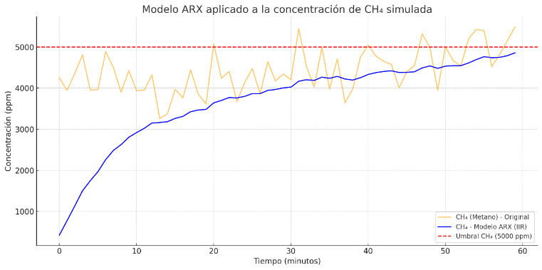
Figura 7: Análisis ARX - Metano

Finalmente, la Figura 8 muestra la aplicación del modelo ARMAX a la misma serie temporal. En este caso, la señal suavizada (línea azul) sigue de forma estable y ajustada el comportamiento de la señal original, manteniéndose cercana al umbral crítico sin derivaciones acumulativas ni retrasos significativos. La estructura del modelo ARMAX, que combina componentes autorregresivos, términos de media móvil y entradas exógenas, permite una representación robusta y precisa de fenómenos ruidosos como la variación de gases en minería. Esta capacidad predictiva resulta especialmente valiosa para sistemas de alerta temprana, ya que permite anticipar concentraciones peligrosas antes de que se materialicen plenamente, ofreciendo un margen de actuación seguro para la activación del sistema de ventilación o evacuación.

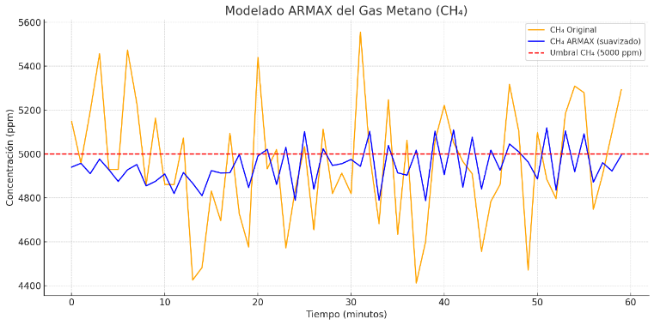
Figura 8: Análisis ARMAX - Metano

En síntesis, el modelo ARMAX demostró ser el más eficaz para el tratamiento de señales de metano en entornos subterráneos, al equilibrar precisión, estabilidad y capacidad de respuesta. A diferencia de FIR y ARX, que presentan limitaciones operativas bajo condiciones dinámicas reales, ARMAX permite integrar inteligencia analítica en el sistema embebido, mejorando su robustez frente al ruido y su sensibilidad ante variaciones críticas. Este resultado respalda su implementación como componente esencial en sistemas inteligentes de seguridad minera, donde la anticipación a eventos peligrosos es determinante para la protección de vidas y la continuidad operativa.

4.3. Arquitectura electrónica y lógica de activación del sistema

La Figura 9 presenta el esquema integral de interconexión entre sensores, actuadores y unidades de procesamiento que conforman el sistema autónomo de monitoreo y ventilación subterránea. La arquitectura se organiza en torno a dos microcontroladores Raspberry Pi 4, que operan de manera distribuida y colaborativa. La primera unidad está dedicada a la adquisición y procesamiento de variables ambientales, mientras que la segunda gestiona el sistema de tracción, coordinando el accionamiento de los motores que permiten el desplazamiento del equipo. Esta separación funcional garantiza un uso eficiente de los recursos computacionales y asegura tiempos de respuesta mínimos ante condiciones críticas, sin sobrecargar el procesamiento de cada módulo.

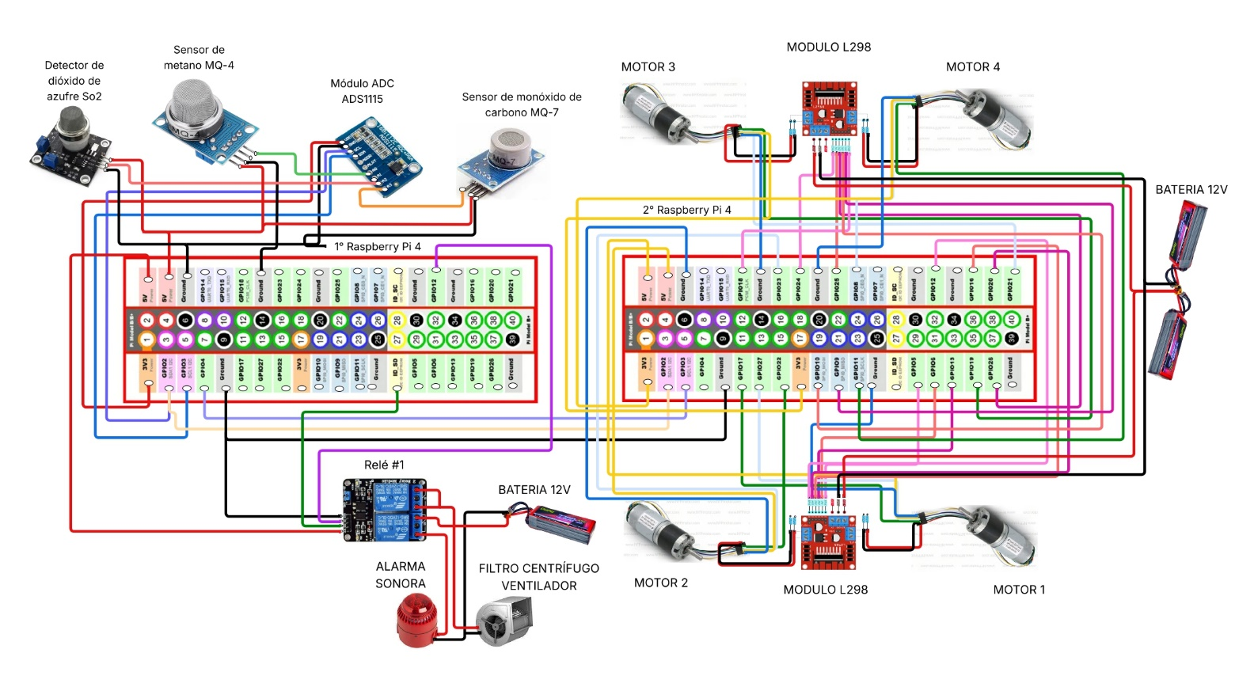
Figura 9: Conexiones eléctricas - Raspberry Pi 4

El sistema de activación automática de ventilación y alarma sonora está gobernado por un relé, controlado a partir de señales lógicas generadas por el análisis en tiempo real de los datos provenientes de los sensores de metano (CH₄), monóxido de carbono (CO) y dióxido de azufre (SO₂). Las señales analógicas captadas son convertidas mediante un módulo ADC y procesadas en la Raspberry Pi, donde algoritmos de decisión evalúan si alguno de los valores supera los umbrales establecidos. En caso afirmativo, se emite una señal digital que energiza el relé, activando automáticamente tanto el ventilador centrífugo como el sistema de alarma acústica. De forma paralela, el sistema de tracción es controlado por módulos L298, que permiten maniobrar los cuatro motores del equipo según las condiciones del entorno.
Este diseño modular y embebido dota al sistema de plena autonomía operativa, eliminando la necesidad de intervención externa y facilitando su adaptación a distintos contextos mineros como se muestra el diseño final en la Figura 10. La lógica de activación, basada en señales binarias robustas, proporciona confiabilidad incluso en entornos con ruido electromagnético o variabilidad en los datos. En conjunto, la arquitectura electrónica y la integración funcional implementadas representan una solución tecnológicamente viable y escalable para condiciones reales de minería subterránea, donde la inmediatez de respuesta es un componente crítico para la seguridad operativa.

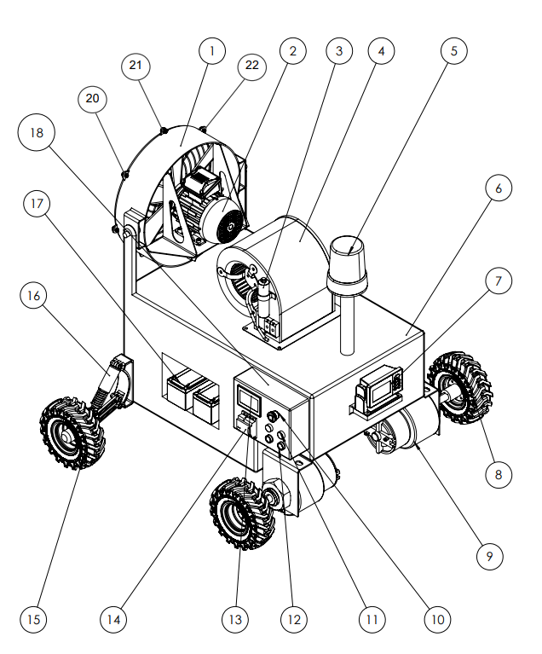
Figura 10: Diseño Final de Equipo

4.4 Evaluación CFD del flujo inducido por ventilación autónoma en bocamina

Con el propósito de analizar la influencia del sistema autónomo sobre la dinámica del aire en entornos subterráneos, se desarrolló una simulación de flujo mediante herramientas de dinámica de fluidos computacional (CFD). El objetivo fue representar el comportamiento del aire en una bocamina tipo bajo condiciones operativas realistas, considerando el efecto de la ventilación inducida por el prototipo. Para ello, se construyó un modelo tridimensional simplificado que incluye la entrada de aire exterior, el tramo inicial de la galería y la zona de acción directa del ventilador centrífugo incorporado en el equipo. La geometría considerada representó una sección transversal promedio de 3 m × 3 m y una longitud de 2 m, aplicando condiciones de contorno que emulan presión atmosférica en el ingreso y una resistencia pasiva en la salida del flujo.

El análisis se centró en tres parámetros clave: la velocidad de entrada generada por el ventilador, el perfil de presión a lo largo del túnel y la distribución de líneas de corriente que evidencian zonas de recirculación o estancamiento. Se estableció un caudal forzado de 0.07 m³/s, inyectado desde la ubicación del sistema, y se analizaron escenarios tanto con flujo libre como con presencia de obstáculos parciales. Los resultados mostraron una mejora sustancial en la renovación de aire dentro del tramo inicial de la galería, extendiendo el efecto del barrido hacia áreas propensas a acumulación de gases en ausencia de ventilación activa. La simulación evidenció una disminución de zonas de baja velocidad, promoviendo la dispersión efectiva de contaminantes y favoreciendo la restauración de condiciones operativas seguras.

Estos hallazgos confirman la viabilidad técnica de incorporar ventilación autónoma móvil en puntos estratégicos del frente minero, especialmente en sectores donde la implementación de ventilación secundaria fija resulta inviable o costosa. El modelo CFD se consolida así como una herramienta de validación y optimización del sistema, permitiendo ajustar su diseño y operación según la configuración geométrica y funcional de cada labor subterránea.

4.4.1. Aire

La Figura 11 muestra una simulación CFD tridimensional del flujo de aire inducido por el ventilador centrífugo en una bocamina tipo, representada mediante un túnel semicilíndrico. Las líneas de corriente visualizan la trayectoria del aire impulsado desde el extremo derecho, evidenciando un patrón de expansión progresiva y zonas de recirculación controladas. La escala de colores corresponde a la distribución térmica del fluido (aire), con un rango de 15.00 °C a 20.11 °C, donde el aire inyectado más cálido asciende y desplaza el aire más frío, generando un efecto convectivo característico en entornos subterráneos. El análisis confirma que el equipo logra inducir un barrido de aire efectivo en el tramo inicial de la galería, reduciendo zonas de estancamiento y favoreciendo la dispersión de gases contaminantes, lo cual valida su utilidad como solución móvil de ventilación auxiliar en minería subterránea.

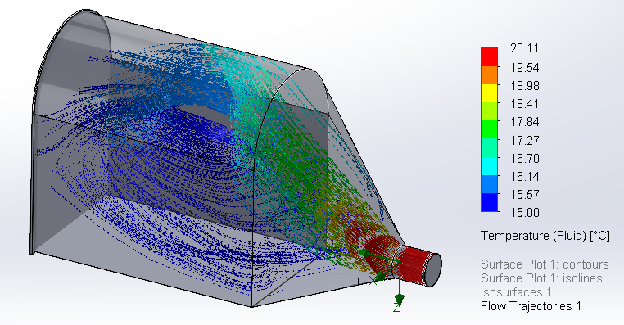
Figura 11: CFD Temperatura - Aire

La Figura 12 muestra la simulación CFD de las trayectorias de flujo de aire en una bocamina, con énfasis en la distribución de velocidades inducidas por el ventilador del sistema. La escala cromática representa la magnitud de la velocidad del fluido en metros por segundo (m/s), abarcando un rango de 0 a 0.206 m/s. Se observa que las zonas más próximas a la entrada forzada presentan velocidades máximas (tonalidades rojas), las cuales se disipan conforme el flujo avanza en el túnel, generando un perfil aerodinámico que favorece el recambio de aire en sectores cercanos al frente operativo. Las líneas de corriente evidencian una propagación estable, con zonas mínimas de recirculación y sin turbulencias críticas, lo que demuestra una distribución homogénea del flujo.

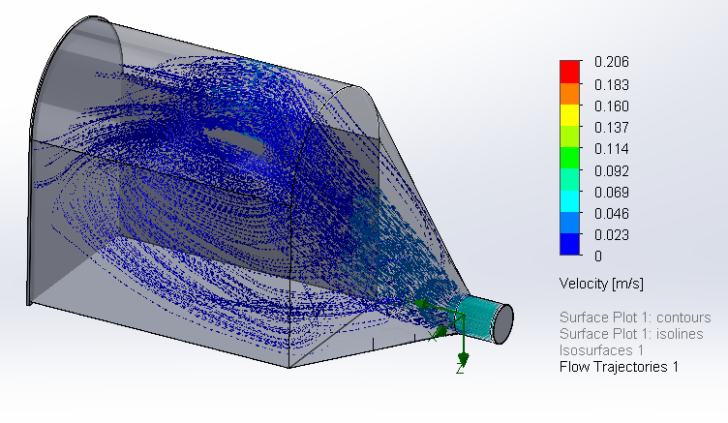
Figura 12: CFD Velocidad - Aire

La Figura 13 representa la simulación CFD de la componente vertical de la velocidad del flujo de aire (eje Y) en el interior de una bocamina ventilada mediante el sistema autónomo. La escala de colores indica la magnitud de la velocidad vertical en metros por segundo (m/s), variando entre 0.174 m/s y +0.068 m/s, lo que permite identificar zonas de ascenso (tonos cálidos) y descenso (tonos fríos) del flujo. Las trayectorias visualizadas evidencian un patrón convectivo inducido por el ventilador centrífugo, con ascensos de aire templado en la región superior del túnel y corrientes descendentes compensatorias en las zonas inferiores.

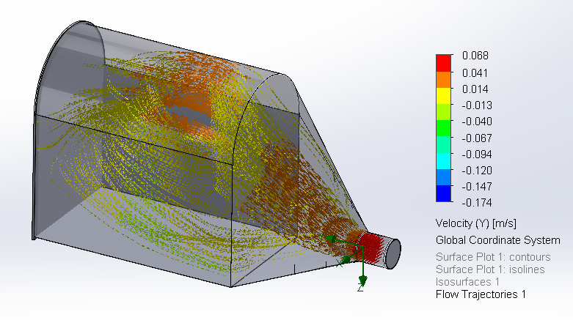
Figura 13: CFD Velocidad Y - Aire

4.4.2. Metano

La Figura 14 muestra una simulación CFD de trayectorias de flujo con énfasis en la distribución térmica del metano inducido por el ventilador en una bocamina subterránea. La escala de temperatura del fluido (°C) varía de 15.00 °C a 20.12 °C, reflejando el comportamiento térmico del aire impulsado en un entorno cerrado. Las líneas de corriente evidencian cómo el flujo inyectado transporta el metano más cálido (zonas rojas y naranjas) hacia el centro y parte superior de la galería, mientras que las zonas más frías (tonos azules) se concentran en regiones de menor circulación.

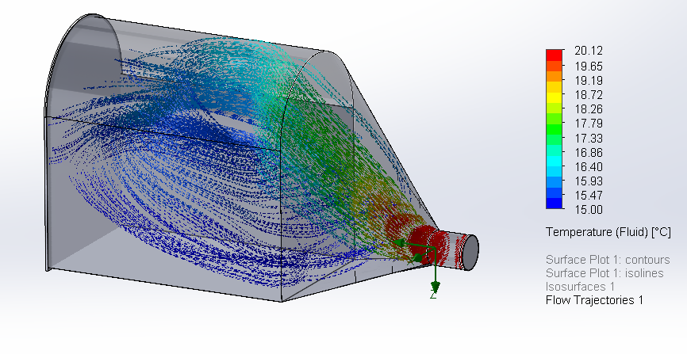
Figura 14: CFD Temperatura - Metano

La Figura 15 ilustra una simulación CFD enfocada en la distribución de velocidades del flujo de metano inducido por el sistema de ventilación en una bocamina, expresadas en metros por segundo (m/s). La escala cromática abarca desde 0 hasta 0.219 m/s, indicando zonas de alta velocidad (tonos rojos) próximas a la salida del ventilador, y una progresiva atenuación del flujo a medida que se desplaza por el túnel.

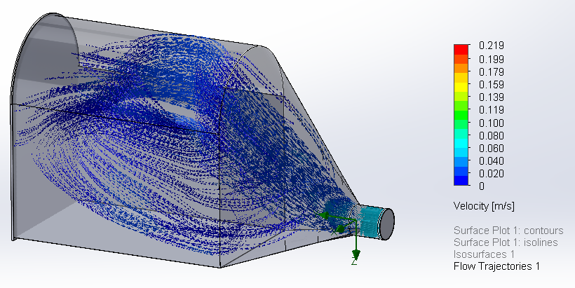
Figura 15: CFD Velocidad - Metano

La Figura 16 presenta una simulación CFD centrada en la componente vertical de la velocidad del flujo (eje Y), medida en metros por segundo (m/s), dentro de una bocamina ventilada mediante el sistema autónomo. La escala de colores varía entre –0.185 m/s y +0.067 m/s, lo cual permite identificar las direcciones ascendentes y descendentes del metano. Las líneas de corriente muestran un comportamiento convectivo diferenciado, con corrientes ascendentes (tonos cálidos) generadas por el metano impulsado, y zonas de retorno o caída (tonos fríos) hacia la base del túnel.

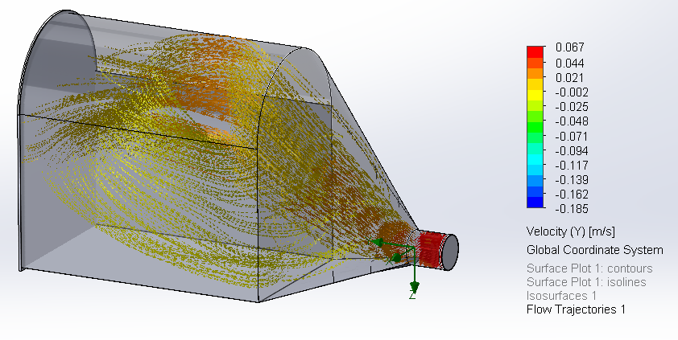
Figura 16: CFD Velocidad Y - Metano

4.4.3. Dióxido de Carbono

La Figura 17 presenta una simulación CFD de trayectorias de flujo con distribución térmica del aire en una bocamina, asociada al comportamiento del dióxido de carbono (CO₂) en condiciones subterráneas. La escala de temperatura del fluido (°C) varía de 15.00 °C a 20.11 °C, lo cual permite observar cómo el aire más cálido, impulsado desde el sistema de ventilación, interactúa con las masas de aire estancadas más frías. Las líneas de corriente evidencian que el CO₂, por su mayor densidad respecto al aire, tiende a concentrarse en zonas bajas en ausencia de ventilación activa.

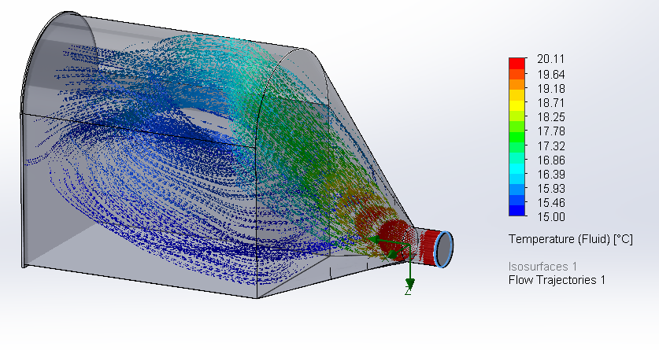
Figura 17: CFD Temperatura - Dióxido de carbono

La Figura 18 muestra la simulación CFD de las trayectorias de flujo asociadas al movimiento del dióxido de carbono (CO₂) en una bocamina ventilada, con énfasis en la distribución de velocidades (m/s). La escala de colores representa velocidades desde 0 hasta 0.205 m/s, evidenciando que las zonas más cercanas a la salida del ventilador alcanzan los máximos valores de velocidad (tonos rojos), mientras que el flujo se disipa hacia el fondo del túnel, con velocidades decrecientes (tonos azules). Esta distribución es particularmente relevante en el caso del CO₂, cuya densidad lo predispone a acumularse en zonas bajas o de flujo débil.

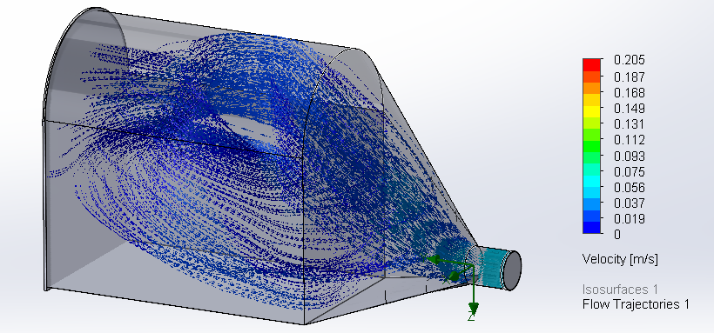
Figura 18: CFD Velocidad - Dióxido de carbono

La Figura 19 presenta la simulación CFD de la componente vertical de velocidad del flujo de aire (eje Y) en una bocamina, en presencia de dióxido de carbono (CO₂). La escala de velocidad en metros por segundo (m/s) varía de –0.174 m/s a +0.071 m/s, lo cual permite identificar con claridad las zonas de ascenso (tonos cálidos) y descenso (tonos fríos) del flujo. Las trayectorias muestran que el diseño del sistema de ventilación induce un patrón convectivo vertical capaz de movilizar las concentraciones de CO₂, típicamente acumuladas en zonas inferiores debido a su alta densidad.

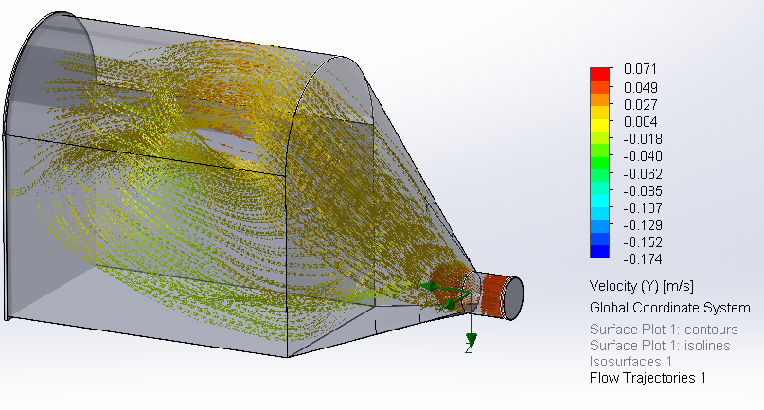
Figura 19: CFD Velocidad Y - Dióxido de carbono

4.4.4. Distribución de Gases

La Figura 20 muestra una visualización CFD mediante plano de corte de la distribución térmica del flujo de aire, considerando la influencia combinada de los tres gases de interés en minería subterránea: metano (CH₄), monóxido de carbono (CO) y dióxido de azufre (SO₂). La escala de temperatura del fluido (°C) varía entre 15.00 °C y 20.11 °C, destacando un gradiente térmico claramente definido desde el punto de inyección del aire forzado. Esta representación evidencia cómo la ventilación activa genera una zona de influencia térmica capaz de modificar las condiciones locales del túnel, lo cual repercute directamente en la dispersión y comportamiento de los gases contaminantes. Las regiones más cercanas al ventilador muestran mayor temperatura, lo que favorece la elevación del metano, mientras que el enfriamiento progresivo en zonas alejadas puede promover la acumulación de gases más densos como el CO y SO₂.

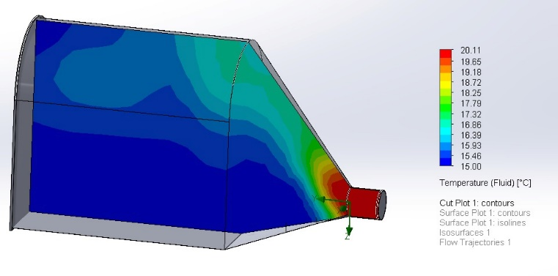
Figura 20: CFD Temperatura – Gases compuestos

La Figura 21 representa un plano de corte de la distribución de velocidad del flujo de aire (m/s) inducido por el ventilador en un ambiente subterráneo, con énfasis en el comportamiento conjunto frente a la presencia de CH₄, CO y SO₂. La escala de velocidad varía entre 0 y 0.206 m/s, indicando cómo la fuerza de inyección del sistema decae gradualmente a medida que el aire se propaga por el volumen del túnel. Las zonas más alejadas del ventilador presentan velocidades bajas, lo cual podría coincidir con regiones propensas a acumulación de gases. Esta simulación valida la cobertura efectiva del sistema en su tramo de influencia inmediata, siendo esencial para evaluar la necesidad de dispositivos móviles o estrategias de refuerzo si se desea extender la renovación del aire hacia zonas más profundas.

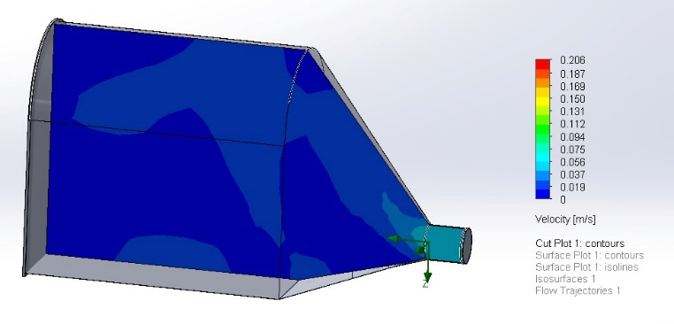
Figura 22: CFD Velocidad – Gases compuestos

La Figura 23 muestra un corte transversal de la componente vertical de velocidad del flujo de aire (eje Y) en un entorno subterráneo, considerando la dispersión simultánea de metano (CH₄), monóxido de carbono (CO) y dióxido de azufre (SO₂). La escala varía de –0.174 m/s a +0.068 m/s, reflejando la dinámica convectiva generada por la inyección forzada de aire. Se evidencia un comportamiento predominantemente descendente en la mayor parte de la galería, representado por tonos entre verdes y azulados, lo que indica el desplazamiento de masas gaseosas desde zonas superiores hacia la base del túnel. Esta dinámica es crítica para comprender el comportamiento de gases como el SO₂ y el CO, que tienden a acumularse en función de su densidad relativa y temperatura ambiental.

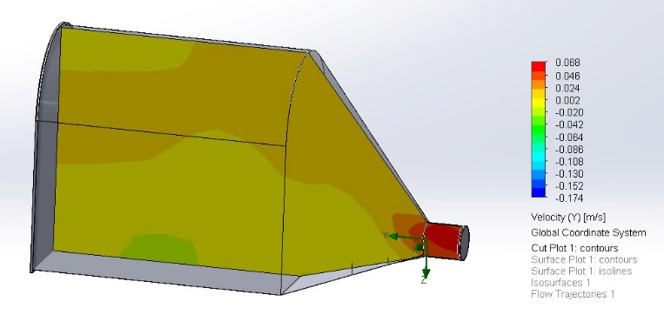
Figura 23: CFD Velocidad Y – Gases compuestos

5. Conclusiones

De los resultados obtenidos, se concluye que la implementación de un sistema autónomo de ventilación y monitoreo multigás representa una solución eficaz y técnicamente viable para mejorar la seguridad en operaciones de minería subterránea. El sistema mostró capacidad para detectar concentraciones críticas de gases como CH₄, CO y SO₂ en tiempo real, activar mecanismos de ventilación inmediata y emitir alertas sonoras, minimizando los riesgos asociados a atmósferas contaminadas. Las simulaciones CFD confirmaron su efectividad en la renovación del aire, la reducción de zonas de estancamiento y la mejora del perfil térmico y dinámico del entorno minero. Además, los modelos ARMAX empleados para el procesamiento de señales reforzaron la precisión y fiabilidad de los datos frente a condiciones variables y ruido operativo.
Por lo tanto, esta propuesta resulta altamente pertinente en el contexto de la ingeniería minera, especialmente en labores subterráneas con geometrías complejas o de difícil acceso, donde la integración de inteligencia embebida y sistemas móviles representa un avance sustancial hacia la automatización de la seguridad operativa. El diseño modular del equipo, junto con su arquitectura electrónica distribuida, permite una implementación flexible, escalable y adaptable a distintas configuraciones de explotación, sin requerir infraestructura fija de ventilación o monitoreo.
Esta investigación propone a ingenieros y operadores del sector minero la incorporación de sistemas inteligentes de ventilación auxiliar como medida preventiva en frentes de trabajo, reforzando el enfoque hacia una minería digital segura, eficiente y autónoma. Además, demuestra el valor de emplear técnicas avanzadas como la simulación CFD y el modelado ARMAX para optimizar tanto el diseño como el control de estos dispositivos en escenarios reales de operación.
En futuras investigaciones, se espera profundizar en el rendimiento del sistema ante escenarios multigás simultáneos, evaluar su comportamiento en minas de mayor longitud y complejidad, así como incorporar tecnologías emergentes en sensado inalámbrico, energías autónomas y algoritmos predictivos basados en inteligencia artificial. Además, se plantea estudiar la integración del sistema con plataformas de monitoreo centralizado para mejorar la trazabilidad, análisis y toma de decisiones en tiempo real dentro del ecosistema de minería subterránea 4.0.

6. Referencias bibliográficas

BASHMUR, K. y NEKRASOV, I., 2024. Study of flare gases utilization technology at mining sites. Sustainable Development of Mountain Territories, vol. 16, pp. 1429-1437. DOI 10.21177/1998-4502-2024-16-4-1429-1437.
CACCIUTTOLO, C., PASTOR, A., VALDERRAMA, P. y ATENCIO, E., 2023. Process Water Management and Seepage Control in Tailings Storage Facilities: Engineered Environmental Solutions Applied in Chile and Peru. Water, vol. 15, pp. 196. DOI 10.3390/w15010196.
CHAULYA, S., 2025. Techniques for Air Quality Management in Mining Operations. . S.l.: s.n., pp. 113-142. ISBN 978-3-031-82558-3.
DAHMANN, D., MORFELD, P., MONZ, C., NOLL, B. y GAST, F., 2009. Exposure assessment for nitrogen oxides and carbon monoxide in German hard coal mining. International archives of occupational and environmental health, vol. 82, pp. 1267-79. DOI 10.1007/s00420-009-0418-5.
FAN, J., 2025. Research on Optimization of Ventilation Method in Mining Face: A Case Study of Huoerxinhe Coal Industry. Scientific Journal of Technology, vol. 7, pp. 29-33. DOI 10.54691/kkj9a655.
FLOREZ-SALAS, J., RAMOS-SAIRA, E., JOO-GARCÍA, C., RAMOS-ALAVE, R., DELGADO, F. y CRUZ, K., 2023. Safety and Occupational Health Management System in Mining to Reduce Fatal Accidents in the Mining Industry. . S.l.: s.n., pp. 57-67. ISBN 978-981-9954-13-1.
GAVALI, S., SHINDE, M., YADAV, O., CHAUGULE, G. y G, P., 2025. UMV (Unmanned Vehicle) for Gas Leakage Detection for Industrial Application and Underground Mining. International Journal of Advanced Research in Science, Communication and Technology, pp. 586-589. DOI 10.48175/IJARSCT-23989.
KISLITSYNA, V., SURZHIKOV, D., LIKONTSEVA, Y. y SHTAIGER, V., 2025. Assessment of inhalation risk to population health in a coal mining industrial center. Hygiene and sanitation, vol. 104, pp. 531-536. DOI 10.47470/0016-9900-2025-104-4-531-536.
MA, Z. y DU, F., 2021. Evolution Law of Gas Discharge of Carbon Monoxide in Mining Extra-Thick Coal Seam of Datong Mining Area. Geofluids, vol. 2021, pp. 1-9. DOI 10.1155/2021/6026229.
MOREDOCK, J., DUTTA, B. y CHATTERJEE, A., 2023. The Case for ISO 23875:2021 W/Amendment 1: 2022 as the Path to Hemm Protection from Respirable Crystalline Silica (Rcs). . S.l.: s.n., pp. 345-354. ISBN 978-3-031-46965-7.
PABON TRUJILLO, H., MOYA, R., GARCÍA, R., BAYONA, S. y PEÑA, T., 2025. Mining in Peru and Colombia: Challenges, Impacts and Opportunities for Sustainable Development. Ciencia Latina Revista Científica Multidisciplinar, vol. 9, pp. 7453-7462. DOI 10.37811/cl_rcm.v9i1.16419.
RACHMAWATI, A., SAFIKA, E. y SYAMSIR, S., 2025. The Risk of Sulfur Dioxide Exposure and Its Correlation with the Incidence of Hypertension in Street Sweepers In Samarinda City. Jurnal Kesehatan Lingkungan Indonesia, vol. 24, pp. 287-293. DOI 10.14710/jkli.68159.
SIAHIDOUZAZAR, S., SHARMBA, T., REZAEE, M., RUBASINGHEGE, G., ARNOLD, B. y ROGHANCHI, P., 2025. A Review of Respirable Crystalline Silica Dust Characteristics and Toxicity in Metal and Nonmetal Mines. S.l.: s.n.
THEMANN, C., MASTERSON, E., PETERSON, J. y MURPHY, W., 2023. Preventing Occupational Hearing Loss: 50 Years of Research and Recommendations from the National Institute for Occupational Safety and Health. Seminars in Hearing, vol. 44, pp. 351-393. DOI 10.1055/s-0043-1769499.
VILASO CADRE, J.E., HIDALGO, J., GONZÁLEZ FERNÁNDEZ, L.A., PIÑA, J., LEIVA-PELÁEZ, O., HIDALGO, L., REYES, I., CRUZ, R., RODRÍGUEZ, I., MEDELLIN-CASTILLO, N., CASTRO, J., GALAMBOS, I. y TURDEAN, G., 2025. Recent advances in electrochemical sensors applied to samples of industrial interest. Microchemical Journal, vol. 210, pp. 112931. DOI 10.1016/j.microc.2025.112931.
ZIĘBA, M. y SMOLIŃSKI, A., 2025. Methane Emissions from Mining in the European Union. Energies, vol. 18, DOI 10.3390/en18040791.

